Материально-техническое обеспечение кабинета химии
Постоянное оборудование кабинета
№п/п | Наименование | Количество
1 | Стол учительский | 1
2 | Стул учительский | 1
3 | Стол ученический | 12
4 | Стул ученический | 24
5 | Книжный шкаф | 2
6 | Доска | 1
7 | Демонстрационный стол | 1
8 | Вытяжной шкаф | 1

Технические средства обучения
№п/п | Наименование
1 | Процессор
2 | Монитор
3 | Проектор

Электронные учебно-методические комплекты
1.Комплект цифровых образовательных ресурсов ООО «Дрофа»
«ХИМИЯ» 8 класс, 2008
2.Комплект цифровых образовательных ресурсов ООО «Дрофа»
«ХИМИЯ» 9 класс, 2008
3.Комплект цифровых образовательных ресурсов ООО «Дрофа»
«ХИМИЯ» 10 класс, 2008
4.Комплект цифровых образовательных ресурсов ООО «Дрофа»
«ХИМИЯ» 11 класс, 2008

Учебно-наглядные пособия
Вид | №п/п | Наименование
Коллекции | 1 | топливо
Коллекции | 2 | Каменный уголь
Коллекции | 3 | Металлы
Коллекции | 4 | Металлы и сплавы
Коллекции | 5 | Коллекция пластмасс
Коллекции | 6 | Стекло и изделия из стекла
Коллекции | 7 | Минералы и горные породы
Коллекции | 8 | Полезные ископаемые
Коллекции | 9 | Гранит и его составные части
Коллекции | 10 | Известняки
Коллекции | 11 | Шкала твёрдости
Коллекции | 12 | Набор удобрений
Коллекции | 13 | Модель кристаллической решётки графита
Коллекции | 14 | Модели атомов для составления атомов
Коллекции | 15 | Набор трафаретов моделей атомов
Таблицы | 1 | Физические явления
Таблицы | 2 | Закон сохранения массы веществ
Таблицы | 3 | Классификация химических реакций
Таблицы | 4 | Тепловой эффект химических реакций
Таблицы | 5 | Окислительно-восстановительные реакции
Таблицы | 6 | Электролиз
Таблицы | 7 | Генетическая связь классов неорганических веществ
Таблицы | 8 | Генетическая связь классов органических веществ
Таблицы |  | Органическая химия
Таблицы | 1 | Классификация органических соединений
Таблицы | 2 | Номенклатура органических соединений
Таблицы | 3 | Изомерия (1)
Таблицы | 4 | Изомерия (1)
Таблицы | 5 | Генетическая связь классов органических веществ
Таблицы |  | Химия 8-11 кл
Таблицы | 1 | Валентность
Таблицы | 2 | Строение атома. Изотопы
Таблицы | 3 | Электронные конфигурации атомов
Таблицы | 4 | Образование ковалентной и ионной химических связей
Таблицы | 5 | Типы кристаллических решёток
Таблицы | 6 | Окислительно-восстановительные реакции. Реакции обмена в водных растворах
Таблицы | 7 | Реакции обмена в водных растворах
Таблицы | 8 | Важнейшие кислоты и их соли
Таблицы | 9 | Классификация оксидов
Таблицы | 10 | Классификация солей
Таблицы | 11 | Генетическая связь классов неорганических веществ
Таблицы | 12 | Кислотность среды
Таблицы | 13 | Электролитическая диссоциация
Таблицы | 14 | Скорость химических реакций
Таблицы | 15 | Химическое равновесие
Таблицы | 16 | Классификация органических соединений
Таблицы | 17 | Изомерия
Таблицы | 18 | Гомология
Таблицы | 19 | Нефть
Таблицы | 20 | Белки

Реактивы для кабинета химии

1. Набор 1С «Кислоты»
2. Набор 3 ВС «Щелочи»
3 . Набор 6С «Органические вещества»
4. Набор 9ВС «Образцы Неорганических веществ»
5. Набор 11С «Соли для демонстрационных опытов»
6. Набор 12ВС «Неорганические вещества»
7. Набор 14ВС «Сульфаты, сульфиты, Сульфиды»
8. Набор 21ВС «Неорганические вещества»
9. Набор 22ВС «Индикаторы»

Раздаточный и дидактический материал
Печатные учебные пособия
№п/п | наименование | Класс/кол-во | автор
1 | 3. Химия. 8 к л.: Контрольные и проверочные работы к учебнику О. С. Габриеляна «Химия. 8»/О. С. Габриелян, П. Н. Березкин, А. А. Ушакова и др. — М.: Дрофа, 2003—2005. | 8/1 | к учебнику О. С. Габриеляна «Химия. 8»/О. С. Габриелян, П. Н. Березкин, А. А. Ушакова и др. — М.: Дрофа, 2003—2005.
2 | Химия. 9 кл.: Контрольные и проверочные работы | 9/1 | к учебнику О. С. Габриеляна «Химия. 9»/О. С. Габриелян, П. Н. Березкин, А. А. Ушакова и др. — М.: Дрофа, 2003—2005.
3 | Химия. 10кл.: Контрольные и проверочные работы | 10/1 | к учебнику О. С. Габриеляна «Химия. 10»/О. С. Габриелян, П. Н. Березкин, А. А. Ушакова и др. — М.: Дрофа, 2003—2005.
4 | Химия. 11кл.: Контрольные и проверочные работы | 11/1 | к учебнику О. С. Габриеляна, Г.Г.Лысовой «Химия. 11» М.: Дрофа, 2006

Контрольно-измерительные материалы
8 -11 класс
№п/п | Контрольные работы: тема
1 | Атомы химических элементов (8)
2 | Классы химических соединений. Расчеты по химическим формулам (8)
3 | Типы химических реакций. Расчеты по химическим уравнениям (8)
4 | Свойства растворов электролитов (8)
5 | Итоговая контрольная работа за курс 8 класса.
6 | Характеристика элемента по его положению в ПСХЭ Д.И. Менделеева. Химическое равновесие (9)
7 | Металлы (9)
8 | Неметаллы (9)
9 | Органические вещества (9)
10 | Итоговая контрольная работа за курс основной школы (9)
11 | Углеводороды (10)
12 | Кислородосодержащие органические соединения (10)
13 | Азотосодержащие органические соединения (10)
14 | Итоговая контрольная работа (10)
15 | Строение атома. Периодическая система химических элементов Д.И. Менделеева (11)
16 | Строение вещества (11)
17 | Химические реакции (11)
18 | Металлы (11)
19 | Неметаллы (11)
20 | Итоговый контроль знаний (11)

Библиотека для учителя
Методические рекомендации, пособия для учителя
УМК (УЧЕБНИКИ, ПОСОБИЯ)
класс | предмет | УМК
8 | химия | УМК учителя  Габриелям, О. С. Химия. 8 класс: учебник для общеобразовательных учреждений О. С. Габриелям. - М.: Дрофа, 2007.  Сборник материалов по реализации федерального компонента государственного стандарта общего образования в общеобразовательных учреждениях Волгоградской области -Волгоград: Учитель, 2006.  Габриелян, О. С. Настольная книга учителя. Химия. 8 класс: методическое пособие ЛО. С. Габриелян. - М.: Дрофа, 2002.  Габриелян, О. С. Химия. 8 класс: контрольные и проверочные работы О. С. Габириелян и др. - М.: Дрофа, 2003.  Габриелян, О. С. Химия. 8 класс: рабочая тетрадь к учебнику О. С. Габриеляна О. С. Габриелян, А. В. Яшукова. - М.: Дрофа, 2007.  Некрасова, Л. И. Химия. 8 класс: карточки заданий к учебнику О. С. Габриеляна Л. И. Некрасова. - Саратов: Лицей, 2004.
9 | химия | Габриеля», О. С. Химия-9: учебник для общеобразовательного учреждения О. С. Габриелян. - М.: Дрофа, 2007-2008.  Габриелян, О. С. Химия-9: рабочая тетрадь О. С. Габриелян. - М.: Дрофа, 2007-2008.  Габриелян, О. С. Химия-9: настольная книга учителя О. С. Габриелян. - М.: Дрофа, 2006. Химия: поурочные планы по учебнику О. С. Габриеляна  Габриелян О.С., Методическое пособие для учителя. Химия 8-9 класс. – М.: Дрофа, 2008.  Габриелян О.С., Остроумов И.Г. Химия. 9 класс: Настольная книга учителя. - М.: Дрофа, 2008.  Л.В. Комисарова, И.Г, Присягина «Контрольные и проверочные работы по химии 9 класс», М., «Экзамен», 2007г.  О.С. Габриелян, И.Г. Остроумов «Настольная книга учителя» Химия 9 класс, М., «Дрофа», 2010 г.  М.Ю. Горковенко «Поурочные разработки» по химии 9 класс, М., «Вако», 2010 г.. -Волгоград: Учитель, 2003.
10 | химия | Габриелян, О. С. Химия. 10 класс. Базовый уровень: методические рекомендации О. С. Габриелян, А- В. Яшукова. -М: Дрофа, 2006.  Габриелян, О, С. Контрольные и проверочные работы по химии. 1 0 класс О. С. Габриелян, П. Н, Березкин. - М.: Дрофа, 2006.  Габриелян, О. С. Химия. 1 0 класс: настольная книга учителя О. С. Габриелян, И. Г. Остроумов. - М. : Дрофа, 2006.
11 | химия | Габриелян, О. С. Химия. 11 класс. Базовый уровень: методические рекомендации О. С. Габриелян и др. -М.: Дрофа, 2006.  Габриелян, О. С. Химия: пособие для школьников старших классов О. С. Габриелян, И. Г. Остроумов. - М.: " Дрофа, 2006-2007.  Новошинский, И.И. Типы химических задач и способы их решения И. И. Новошинский, Н. С. Новошинская. - М.: Оникс 21 век, 2004-2007.  Габриелян О. С. Химия. 11 класс. Базовый уровень: Учебник для общеобразовательных учреждений. - М.: Дрофа, 2005.  Габриелян О. Настольная книга учителя. Химия 11 класс, Часть 1, Часть 2, - М.: Дрофа, 2004
Перечень
средств и медикаментов аптечки школьного кабинета химии
Перечень препаратов и средств первой помощи в аптечке:
1. Бинт стерильный, 1 упаковка.
2. Бинт нестерильный, 1 упаковка.
3. Салфетки стерильные, 1 упаковка.
4. Вата гигроскопическая стерильная в тампонах, 50 г. Хранят в стерильной стеклянной склянке с притертой пробкой.
5. Пинцет для наложения ватных тампонов на рану.
6. Клей БФ-6 для обработки микротравм, один флакон 25 - 50 мл.
7. Йодная настойка для обработки кожи возле раны, в ампулах или темном Флаконе, 25 - 50 мл.
8. Пероксид водорода с массовой долей вещества 3% как кровоостанавливающее средство, 50 мл.
9. Активированный уголь в гранулах, порошке или таблетках ("Карболен"). Давать внутрь при отравлениях по одной столовой ложке кашицы в воде или по 4 - 6 таблеток (до и после промывания желудка).
10. Водный раствор аммиака 10%-ный. Давать нюхать с ватки при потере сознания и при отравлении парами брома.
11. Альбуцид (сульфацил натрия) 30%-ный, 10 - 20 мл, капать в глаза после промывания по 2 - 3 капли. Хранится при комнатной температуре не более 3 недель.
12. Спирт этиловый 30 - 50 мл для обработки ожогов и удаления капель брома с кожи.
13. Глицерин 20 - 30 мл для снятия болевых ощущений после ожога.
14. Водный раствор гидрокарбоната натрия 2%-ный для обработки кожи после ожога кислотой, 200 - 250 мл.
15. Водный раствор борной кислоты 2%-ный для обработки глаз или кожи после попадания щелочи. Хранить в сосуде типа промывалки, 200 - 250 мл.
Растворы 14, 15 могут располагаться вне аптечки.
16. Пипетки 3 шт.для закапывания в глаз альбуцида

Материально-техническое обеспечение спортивного зала

УМК учителя программы специальных (коррекционных)
Общеобразовательных учреждений YIII вида 5-9 классы.
Автор В.В.Воронкова 2000 г.
УМК обучающихся Учебник физической культуры 5-6-7классы: М.Я.Веленский 2012-13 г.
Материально-техническая база 2013-2014
№ | Оборудование | Необходимо | Есть | Заявка
1 | Лыжи беговые | 50 пар | 51 | 10
2 | Ботинки лыжные | 50 пар | 50 | 20
3 | Лыжные палочки | 50 пар | 86 | 0
4 | Скакалки гимнастические | 30 шт. | 30 | 10
5 | Гимнастические маты | 10 шт. | 15 | 0
6 | Конь гимнастический | 1 шт. | 1 | 0
7 | Гимнастический козлик | 1 шт | 1 | 1
8 | Гимнастические палки | 30 | 30 | 0
9 | Гимнастический мостик | 1 шт. | 1 | 1
10 | Баскетбольные мячи | 10 шт. | 10 | 6
11 | Волейбольные мячи | 10 шт. | 10 | 6
12 | Гимнастическая перекладина | 1 шт. | 2 | 0
13 | Бревно гимнастическое | 1 шт. | 2 | 0
14 | Гимнастическая скамейка | 2 шт. | 2 | 0
15 | Гимнастический канат | 2 шт. | 2 | 0
16 | Набивные мячи 1 кг. | 10 шт. | 12 | 0
17 | Медболы 1 кг.- 2 кг. | 8 шт. | 8 | 0
18 | Гимнастический обруч | 10 шт. | 10 | 6
19 | Настольный теннис | 2 шт. | 2 | 0
20 | Секундомеры | 4 шт. | 8 шт | 0
21 | Гранаты 500-700 гр. | 20 шт. | 30 шт | 0
22 | Мячи 150 гр. | 6 шт. | 6 шт | 4
23 | Столы теннисные | 6 шт | 6 шт | 0
24 | Мячи теннисные | 10 шт. | 10 шт | 10

Материально-техническое обеспечение кабинета биологии

Постоянное оборудование кабинета №209

№ п/п | наименование имущества | количество
1. | Учительский стол | 1
2. | Учительский стул | 2
3. | Демонстрационный стол | 1
4. | Парты двуместные | 14
5. | Стулья ученические | 28
6. | Шкафы | -
7. | Доска | 1
8. | Жалюзи | 4
9. | Стол для хранения печатных пособий | 2
10. | Подставки для цветов  - металлическая  - деревянная  - пластиковая | 2  1  2
11. | Трибуна | -
12. | Стенды  - развитие жизни на Земле  - эволюция человека  - заповедники России  - техника безопасности | 4  1  1  1  1
13. | Термометр | 1
14. | Зеркало | 1
15. | Комнатные цветы | +
16. | Аквариумы | 2
17. | Часы | 1
18. | Раковина | 1+1
19. | Шкафы для хранения лаб.оборудованияя (лаборантская) | 9
20. | Решётки на батареях | 4

Технические средства обучения

№п/п | Наименование | Количество
1 | Проектор | 1шт.
2 | Экран | 1шт.
3 | Компьютер | 1 шт

Учебно-наглядные пособия кабинета биологии
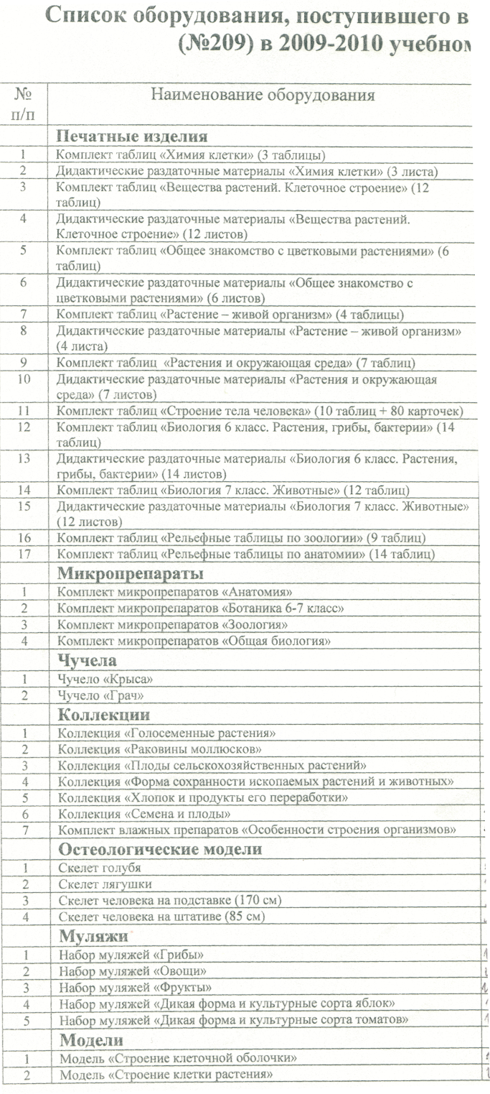
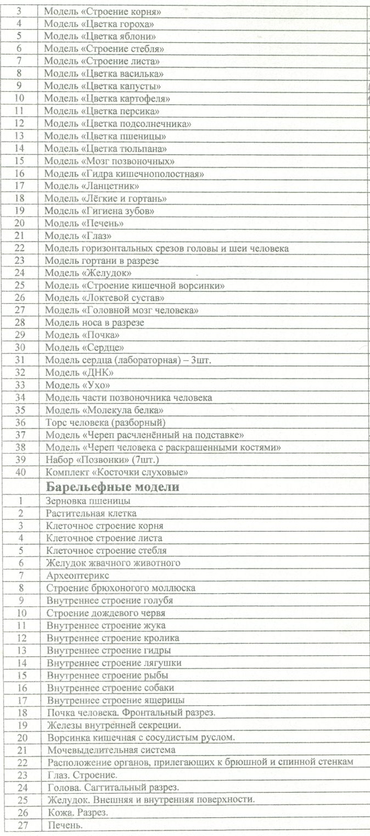

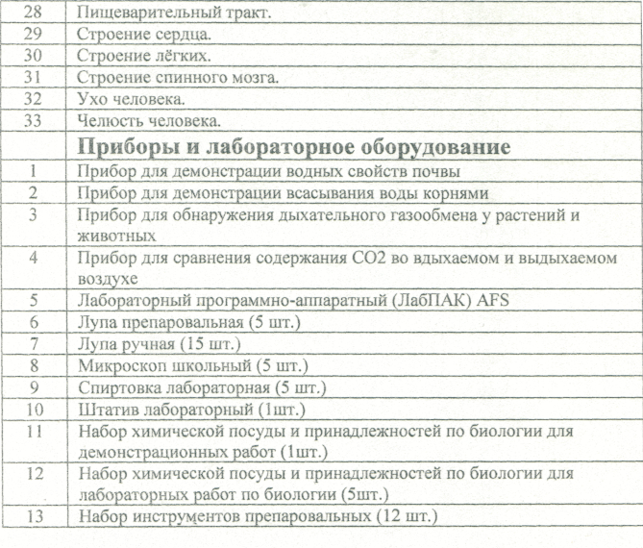

Материально-техническое обеспечение кабинета технологии

№ | Оборудование | Необходимо | Есть | Заявка
 | ССВ | 1шт. | 1 | 0
 | СТД-120М | 3шт. | 3 | 0
 | Верстак столярный | 16 шт. | 16 | 8
 | Стул (под верстак) | 12 шт. | 12 | 0
 | Табурет (под верстак) | 8 шт. | 8 | 0
 | Стол (учительский) | 1 шт. | 1 | 0
 | Стул (учительский) | 1 шт. | 1 | 0
 | Верстак столярный (учительский) | 1шт. | 1 | 0
 | Эл. лобзик | 1 шт. | 1 | 0
 | Дрель ручная | 1 шт. | 1 | 0
 | Точильно - заточной станок | 1 шт. | 1 | 0
 | Прибор для выжигания | 7 шт. | 7 | 7
 | Резцы | 16 шт. | 16 | 0
 | Пила ручная | 16 шт. | 16 | 0
 | Рубанок (стандартный) | 16 шт. | 13 | 3
 | Рубанок (малый) | 1 шт. | 1 | 0
 | Фуганок | 1 шт. | 1 | 0
 | Лобзик ручной | 16 шт. | 11 | 5
 | Стамески на СТД-120М | 3 набора | 3 набора | 0
 | Сверла на ССВ | 1 набор | 1 набор | 0
 | Рашпиль | 3 набора | 3 набора | 0
 | Напильники | 5 шт. | 5 | 0
 | Киянки | 16 шт. | 16 | 0
 | Стенды (наглядные) | 4 шт. | 4 | 0
 | Стенды (информационные) | 5 шт. | 5 | 0
 | Линейки | 5 шт. | 5
 | Карандаши простые | 10 шт. | 10 | 0
 | щетка-сметка | 14 шт. | 1 | 0
 | долото | 3 шт. | 3
 | Пассатижи | 1 шт. | 1 | 0
 | плоскогубцы | 1 шт. | 1 | 0
 | круглогубцы | 1 шт. | 1 | 0
 | Набор гаечных ключей | 1 комплект | 1 | 0
 | Молоток(600, 400г) | 2шт. | 2 | 0
 | Шило | 8 шт. | 8 | 0

Материально-техническое обеспечение кабинета информатики

Опись имущества кабинета
№ п/п | Наименование имущества | Количество
1. | Учительский стол | 1
2. | Учительский стул | 1
3. | Парты двуместные | 10
4. | Стулья ученические | 20
5. | Столы компьютерные | 7
6. | Стулья компьютерные | 7
7. | Доска меловая | 1
8. | Доска магнитная (маркерная) | 1
9. | Жалюзи | 6
10. | Цветочные горшки | 6
11. | Указка | 1
12. | Термометр | 1
13. | Педальное ведро | 1
14.
15.

Опись документации кабинета
№ п/п | Наименование документации | Количество
1. | Памятка «ТБ в кабинете» | 7
2. | «План эвакуации» | 1
3. | «Действия при пожаре» | 1
4. | «Содержание аптечки» | 1
5. | Журнал регистрации обучающихся | 1
6. | Паспорт кабинета | 1
7. | Схема «Использование огнетушителя» | 1
8. | Описание должностных инструкций учителя | 1
9. | Общие правила поведения в кабинете | 1
10.
11.

Технические средства обучения
№ п/п | Наименование ТСО | Количество
1. | ПК | 7
2. | Наушники (+ микрофон) | 2
3. | Колонки | 0
4. | Сканер | 1
5. | Локальная сеть из 7 компьютеров | +
6. | Настольный светильник-прищепка | 6
7. | Мультимедийный проектор | 1
8. | Экран | 1

Наглядный материал
№ п/п | Наименование материала | Приобрести
1. | Таблица «ТБ в кабинете» | +
2. | Таблица «Основные составляющие ПК» | +
3. | Портреты ученых | +
4.
5.

Методическая литература
№ п/п | Наименование литературы | Количество
1. | Поурочные разработки (8кл, 9кл). А.Х.Шелепаева | 1
2. | Программа по информатике. 1-11 кл. А.А.Кузнецов | 1
3. | Методическое пособие. 7-11кл. Н.Угринович | 1
4. | Конспекты уроков. 9-11 кл. А.А.Чернов | 1
5. | Справочник школьника. 10-11кл. М.В.Кошелев | 1
6.
7.
8.
9.

